[顶刊图像疑遭“借用”？上海中医药大学附属岳阳医院皮肤科科主任遭遇抄袭质疑](https://mp.weixin.qq.com/s?__biz=MzkyNzY3NzY3Nw==&mid=2247500985&idx=2&sn=3b7db08759dfde98c035695e6ecd891d)

[学术深瞳](javascript:void(0);)2025-04-10 13:57:18广东

近日，《Scientific Reports》期刊2018年发表的题为**"PD-L1 reverses depigmentation in Pmel-1 vitiligo mice by increasing the abundance of Tregs in the skin"PD-L1通过增加皮肤调节性T细胞改善白癜风模型小鼠色素脱失**（DOI:10.1038/s41598-018-19407-w）的研究被图像分析软件检测出数据异常。该研究由**Xiao Miao**（通讯作者） , Rong Xu , Bin Fan , Jie Chen , Xin Li , Weiwei Mao , Shengyuan Hua ,**Bin Li**（通讯作者，科主任）共同完成，通讯作者Bin Li单位为上海中医药大学附属岳阳中西医结合医院皮肤科 ，通讯作者Xiao Miao单位为上海中医药大学。

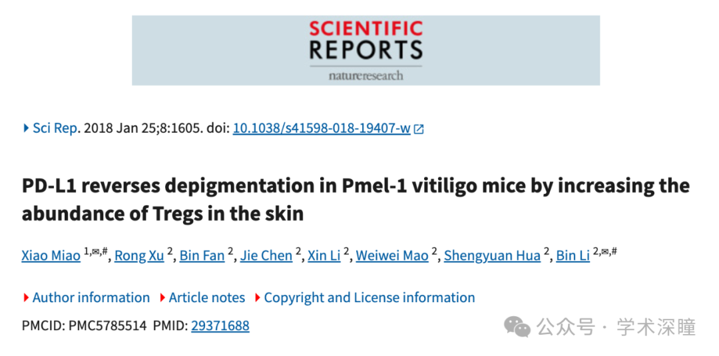

**2025年4月评论人Rhabdophis swinhonis指出本文与早前研究图像重复：**

**小编备注：Cancer discovery-IF:29.7,Q1**

比预期的更相似

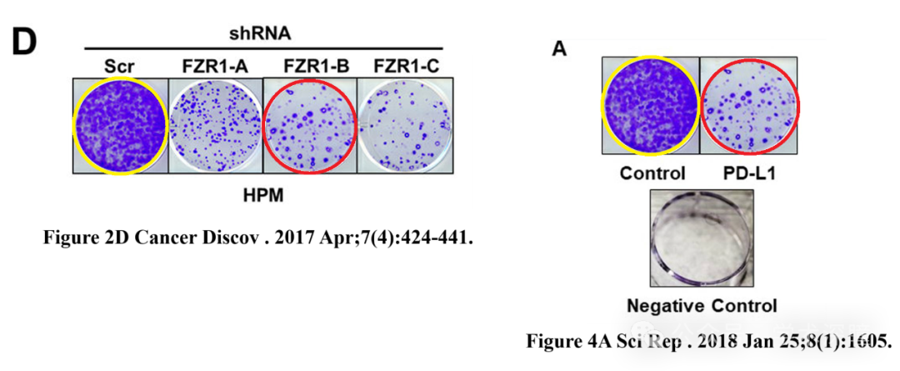

消息来源：

https://pubpeer.com/publications/52E05499DF3AC1EEDF0E8295ADBD73#0

如需论文查重，请联系QQ号3953278353



[#上海中医药大学附属岳阳中西医结合医院皮肤科](https://mp.weixin.qq.com/mp/appmsgalbum?__biz=MzkyNzY3NzY3Nw==&action=getalbum&album_id=3937090712180539402#wechat_redirect)